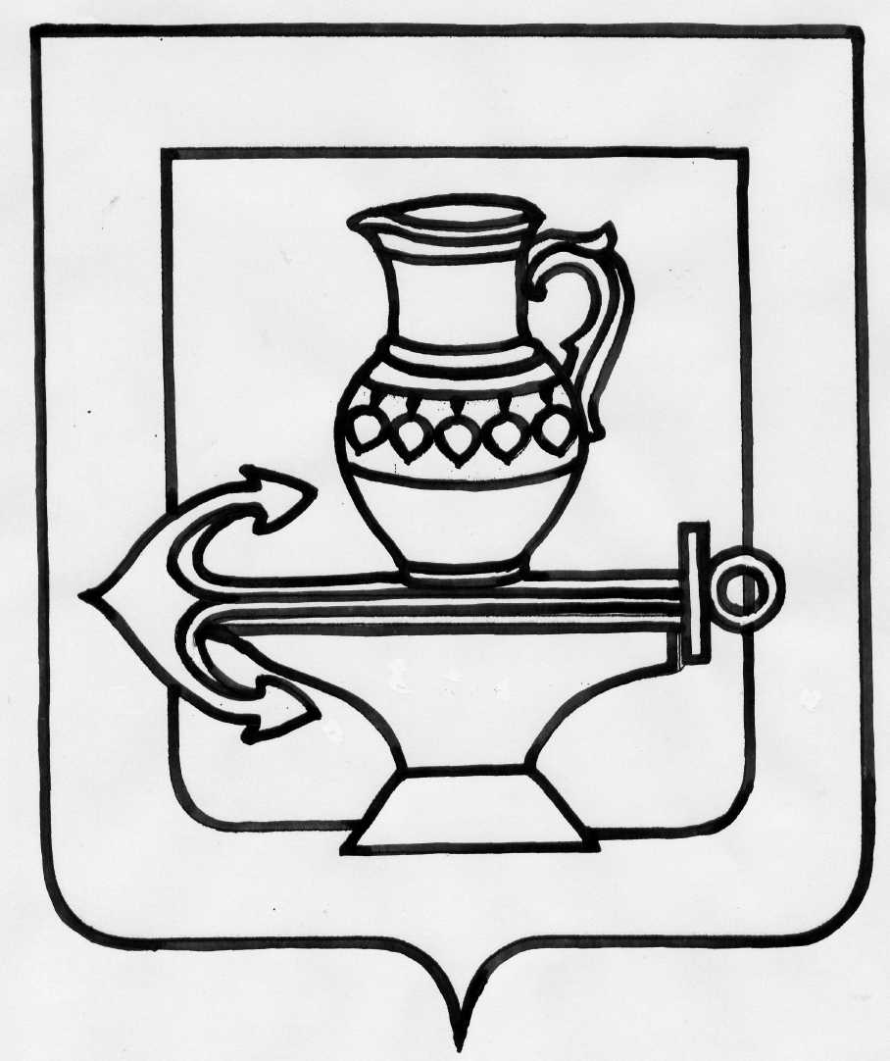

ОТДЕЛ ОБРАЗОВАНИЯ

АДМИНИСТРАЦИИ ЛИПЕЦКОГО
МУНИЦИПАЛЬНОГО РАЙОНА ЛИПЕЦКОЙ ОБЛАСТИ

ПРИКАЗ

11.04.2012 | № 77
Об итогах районного смотра детского
творчества на противопожарную тематику

В соответствии с планом работы отдела образования администрации Липецкого муниципального района и МБОУ ДОД ЦДОД «Перспектива», в целях углубления знаний у детей правил пожарной безопасности, предупреждения детского травматизма при пожарах, развития творческих способностей детей и подростков с 27 февраля по 26 марта 2012 года среди образовательных учреждений прошел районный смотр детского творчества на противопожарную тематику.
Участие в смотре приняли 63 человека - обучающиеся 9 общеобразовательных учреждений: МБОУ СОШ с.Хрущевка, МБОУ СОШ с.Троицкое, МБОУ СОШ с.Сухая Лубна, МБОУ СОШ с.Кузьминские Отвержки, МБОУ СОШ с.Сырское, МБОУ СОШ с.Ильино, МБОУ гимназия с.Боринское, МБОУ ООШ с.Васильевка, МБОУ ООШ с.Крутые Хутора.
На основании протокола оргкомитета об итогах смотра

Приказываю:
1. За высокое качество работ, предоставленных на смотр, признать победителями и наградить грамотами отдела образования администрации Липецкого муниципального района:
Номинация «Декоративно-прикладное творчество»
Возрастная группа 7-10 лет.
1 место - Еремеева Виктория, МБОУ СОШ с.Сырское (рук. Пожидаева Т.В.);
2 место - Пашенцева Вероника, МБОУ СОШ с.Троицкое (рук.Козлова И.А.);
2 место - Шманов Михаил, МБОУ СОШ с.Троицкое (рук.Попова Н.С.);
3 место - Воробьева Ангелина, МБОУ гимназия с.Боринское (рук.Комарова Н.Н.);
3 место - Борисова Екатерина, МБОУ СОШ с.Троицкое (рук.Бабкина В.А.)
Возрастная группа 11-14 лет.
1 место - Костенко Мария, МБОУ гимназия с.Боринское (рук.Киселева В.Н.);
1 место - Неклюдова Ангелина, МБОУ СОШ с.Троицкое (рук.Козлова И.А.);
2 место - Загорская Елена, МБОУ СОШ с.Троицкое (рук.Козлова И.А.);
2 место - Бахтина Анастасия, МБОУ СОШ с.Ильино (рук.Зимарина Н.А.)
3 место - Фролова Елизавета, МБОУ СОШ с.Троицкое (рук.Козлова И.А.)

Художественно-изобразительное творчество
Возрастная группа 7-10 лет.
1 место - Голышкин Александр, МБОУ СОШ с.Новодмитриевка (рук.Голышкина Т.В.);
1 место - Полякова Снежана, МБОУ СОШ с.Кузьминские Отвержки (рук.Маркина Г.В.);
2 место - Акельева Александра, МБОУ СОШ с.Хрущевка (рук.Емельянова С.В.);
2 место - Торопцева Анастасия, МБОУ СОШ с.Кузьминские Отвержки (рук.Сибилева С.Е.);
3 место - Рожнов Антон, МБОУ гимназия с.Боринское (рук.Кочеткова Л.Ю.);
3 место - Штильмарк Илья, МБОУ гимназия с.Боринское (рук.Слепокурова Е.А.)
Возрастная группа 11-14 лет.
1 место - Борисенко Алина, МБОУ СОШ с.Хрущевка (рук.Емельянова С.Е.);
1 место - Горлачева Майя, МБОУ СОШ с.Сырское (рук.Мостовая Т.В.);
2 место - Коблякова Мария, МБОУ СОШ с.Кузьминские Отвержки (рук.Маркина Г.В.);
3 место - Швырев Андрей, МБОУ СОШ с.Новодмитриевка (рук.Райкова Е.Н.);
3 место - Киреева Валентина, МБОУ гимназия с.Боринское (рук.Дрепина Г.Н.).
Возрастная группа 15-17 лет
1 место - Власова Мария, МБОУ СОШ с.Новодмитриевка (рук. Ямковая Г.П.);
2 место - Сурдул Алена, МБОУ СОШ с.Троицкое (рук.Алексеева Т.А.);
2 место - Богомолов Владислав, МБОУ СОШ с.Троицкое (рук.Плаксина Н.Д.);
3 место - не присуждено.
Плакаты.
1 место - Пешкова Анна, МБОУ СОШ с.Сырское (рук. Мостовая Т.В.);
2 место - Чернышова Татьяна, МБОУ ООШ с.Васильевка (рук.Кулигина В.А.);
3 место - не присуждено.
Литературное творчество
1 место – Гапончук Дарья, МБОУ СОШ с.Кузьминские Отвержки (рук.Сибилева С.Е.);
1 место - Жданова Ольга, МБОУ СОШ с.Сухая Лубна (рук.Юшманова Л.В.);
2 место – Гончаров Артем, МБОУ СОШ с.Сухая Лубна (рук.Юшманова Л.В.);
3 место - Ивлев Владимир, Якунина Вера, Толчеев Вадим, МБОУ гимназия с.Боринское (рук. Дмитриева Т.В.).

Техническое творчество
1 место - Попадьин Дмитрий, МБОУ СОШ с.Сырское (рук.Даровских Н.А.);
2 место - Попадьин Дмитрий, МБОУ СОШ с.Сырское (рук.Даровских Н.А.);
2 место - Ролдугина Софья, МБОУ СОШ с.Троицкое (рук.Гудухина С.Д.);
3 место - Чернышов Денис, МБОУ гимназия с.Боринское (рук.Кочеткова Л.Ю.);
3 место - Таболин Иван, МБОУ гимназия с.Боринское (рук.Дорохова Г.Н.).
2. Контроль за исполнением приказа возложить на главного специалиста отдела образования администрации Липецкого муниципального района Э.В.Мартынову.

И.о. начальника Т.А.Черкасова

